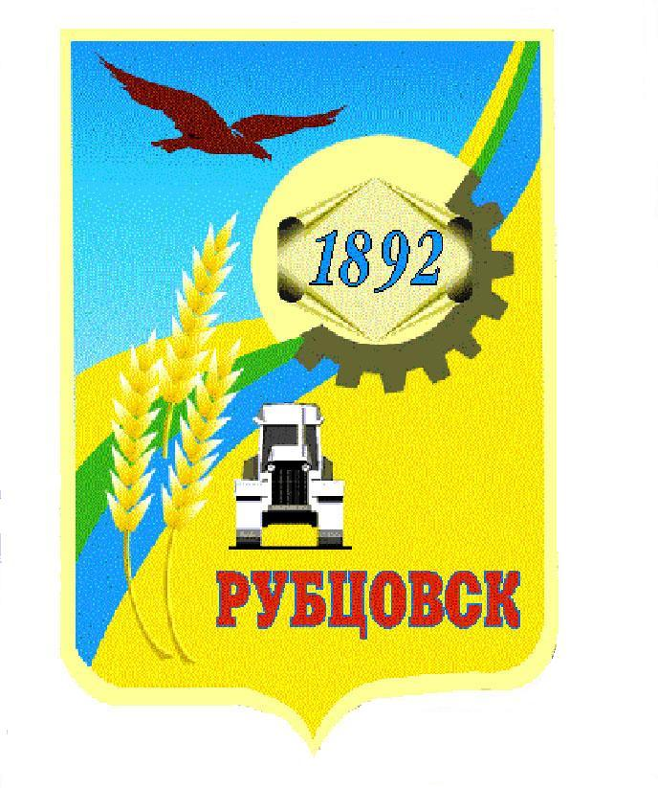

**Администрация города Рубцовска**

**Алтайского края**

**ПОСТАНОВЛЕНИЕ**

19.12.2024 № 3595

# [Об утверждении порядка бесплатного посещения многодетными семьями муниципальных музеев, парков культуры и отдыха города Рубцовска, а также выставок, организованных краевыми государственными и муниципальными учреждениями культуры](https://internet.garant.ru/document/redirect/410622352/0) и искусства в городе Рубцовске

В соответствии с [Указом](https://internet.garant.ru/document/redirect/408417271/0) Президента Российской Федерации от 23.01.2024 № 63 «О мерах социальной поддержки многодетных семей», [законом](https://internet.garant.ru/document/redirect/408803075/0) Алтайского края от 29.03.2024 № 16-ЗС «О мерах социальной поддержки многодетных семей в Алтайском крае», руководствуясь [постановлением Правительства Алтайского края от 25.11.2024 № 406 «О порядке бесплатного посещения многодетными семьями краевых государственных музеев, а также выставок, организованных краевыми государственными учреждениями культуры»](https://internet.garant.ru/document/redirect/410622352/0), ПОСТАНОВЛЯЮ:

1. Утвердить порядок бесплатного посещения многодетными семьями муниципальных музеев, парков культуры и отдыха города Рубцовска, а также выставок, организованных краевыми государственными и муниципальными учреждениями культуры и искусства в городе Рубцовске согласно приложению к настоящему постановлению.

2. Распространить действие настоящего постановления на муниципальные бюджетные учреждения муниципального образования город Рубцовск Алтайского края, осуществляющие деятельность в сфере культуры и искусства.

3. Опубликовать настоящее постановление в газете «Местное время» и разместить на официальном сайте Администрации города Рубцовска Алтайского края в информационно-телекоммуникационной сети «Интернет».

4. Настоящее постановление вступает в силу после опубликования в газете «Местное время».

5. Контроль за исполнением настоящего постановления возложить на заместителя Главы Администрации города Рубцовска Шашка А.В.

Глава города Рубцовска Д.З. Фельдман

|  |  |
| --- | --- |
|  | Приложение |
|  | к постановлению Администрации  города Рубцовска Алтайского края от 19.12.2024 № 3595 |

Порядок

бесплатного посещения многодетными семьями муниципальных музеев, парков культуры и отдыха города Рубцовска, а также выставок, организованных краевыми государственными и муниципальными учреждениями культуры и искусства в городе Рубцовске

1. Настоящий порядок бесплатного посещения многодетными семьями муниципальных музеев, парков культуры и отдыха города Рубцовска, а также выставок, организованных краевыми государственными и муниципальными учреждениями культуры и искусства в городе Рубцовске (далее – Порядок) определяет порядок и условия бесплатного посещения многодетными семьями муниципальных музеев, парков культуры и отдыха, а также выставок, организованных краевыми государственными и муниципальными учреждениями культуры и искусства (далее – музеи, парки, выставки соответственно).

2. Действие настоящего Порядка не распространяется на посещение многодетными семьями выставок, проводимых в помещениях муниципальных учреждений культуры и искусства иными лицами, не являющимися краевыми государственными и муниципальными учреждениями.

3. Под муниципальным учреждением культуры и искусства в настоящем Порядке понимается учреждение (музей, библиотека, театр, другое учреждение культуры и искусства), функции и полномочия учредителя которого осуществляет Администрация города Рубцовска Алтайского края или иные муниципальные образования.

Под краевым государственным учреждением культуры и искусства в настоящем Порядке понимается учреждение культуры (музей, библиотека, театр, другое учреждение культуры и искусства), функции и полномочия учредителя которого осуществляет Министерство культуры Алтайского края.

Полный перечень учреждений культуры и искусства муниципального образования город Рубцовск Алтайского края размещен на официальном сайте муниципального казенного учреждения «Управление культуры, спорта и молодежной политики» города Рубцовска Алтайского края в информационно-коммуникационной сети Интернет [http://bravo.rubtsovsk.org](http://bravo.rubtsovsk.org/).

4. Многодетным семьям гарантируется право на бесплатное посещение музеев, парков и выставок независимо от их места жительства.

5. Право бесплатного посещения музеев, парков и выставок не предусматривает бесплатного оказания услуг по экскурсионному обслуживанию и других платных услуг, в том числе занятий, уроков, мастер-классов.

6. Бесплатное посещение музеев, парков и выставок осуществляется на основании предоставляемых посетителями бесплатных билетов.

7. Бесплатные билеты предоставляются при предъявлении:

документа, подтверждающего статус многодетной семьи в Российской Федерации, либо сведений, предусмотренных в [пункте 3](https://internet.garant.ru/#/document/409279716/entry/3)  распоряжения Правительства Российской Федерации от 29.06.2024 № 1725-р (при наличии технической возможности);

паспорта гражданина Российской Федерации (иного документа, удостоверяющего личность) – в отношении членов многодетной семьи - детей, достигших возраста 14 лет;

студенческого билета (справки, выданной образовательной организацией, подтверждающей обучение по очной форме) – в отношении членов многодетной семьи - детей в возрасте от 18 до 23 лет.

В случае предъявления удостоверения, подтверждающего статус многодетной семьи в Российской Федерации, по  [форме](https://internet.garant.ru/#/document/409279716/entry/1000), установленной [распоряжением](https://internet.garant.ru/#/document/409279716/entry/0) Правительства Российской Федерации от 29.06.2024 № 1725-р, документ, предусмотренный  [абзацем четвертым](https://internet.garant.ru/#/document/410622352/entry/10064) настоящего пункта, предоставляется многодетными семьями по собственной инициативе.

8. Обязательным условием для бесплатного посещения ребенком из многодетной семьи, не достигшим возраста 14 лет, музеев, парков и выставок является его сопровождение родителем (законным представителем) или иным совершеннолетним лицом.

Совершеннолетнее лицо, не являющееся членом многодетной семьи, сопровождающее ребенка из многодетной семьи, не достигшего возраста 14 лет, не обладает правом на бесплатное посещение музеев, парков и выставок, если иное не установлено законодательством Российской Федерации и законодательством Алтайского края.

9. Многодетные семьи, лица, указанные в  абзаце втором пункта 8 Порядка, при выборе музейных экспозиций и выставок обязаны соблюдать возрастные ограничения, установленные в соответствии с требованиями [Федерального закона](https://internet.garant.ru/document/redirect/12181695/0) от 29.12.2010 № 436-ФЗ «О защите детей от информации, причиняющей вред их здоровью и развитию» (далее – Федеральный закон № 436-ФЗ) и размещаемые на афишах (иных объявлениях о проведении соответствующего мероприятия).

10. Основаниями для принятия учреждением культуры и искусства решения об отказе в предоставлении бесплатного билета являются:

непредъявление документов или сведений, указанных в пункте 7 настоящего Порядка;

наличие исправлений, повреждений, не позволяющих однозначно истолковать содержание документов, указанных в пункте 7 настоящего Порядка;

наличие ограничений в допуске к посещению музеев, парков и выставок в случаях, установленных [Федеральным законом](https://internet.garant.ru/document/redirect/12181695/0) № 436-ФЗ, – в отношении членов многодетной семьи, не достигших возраста 18 лет.

11. Муниципальные учреждения культуры и искусства города Рубцовска обязаны вести учет количества членов многодетных семей, воспользовавшихся правом бесплатного посещения в соответствии с настоящим Порядком.